**ĐẠI HỌC QUỐC GIA TP. HỒ CHÍ MINH**

**TRƯỜNG ĐẠI HỌC CÔNG NGHỆ THÔNG TIN**

🙤🙧🟍🙥🙦



**XÂY DỰNG MÔ HÌNH DỰ ĐOẠN SỰ TĂNG TRƯỞNG GDP CỦA MỘT QUỐC GIA.**

|  |  |  |
| --- | --- | --- |
| Sinh viên thực hiện: **(KHÔNG ghi GVHD)** | | |
| STT | Họ tên | MSSV |
| 1 | NGUYỄN VĂN HỮU NGHĨA | 19521900 |
| 2 | VŨ HỮU TÙNG | 19522497 |

**TP. HỒ CHÍ MINH – 12/2021**

# GIỚI THIỆU (Tiêu đề Heading 1) (KHÔNG nên đặt tên lại)

Viết tốt được **2 điểm**

Viết 10 dòng, hoặc nửa trang.

Câu hỏi kiểm nghiệm:

* Đề tài này là gì? Hoặc, Làm cái gì?
* Làm như thế nào? => công cụ, giải pháp, …
* Tóm tắt kết quả đạt được?
* Do là đồ án nên SV không cần trả lời câu hỏi Tại sao làm đề tài này?

# NỘI DUNG (Có thể đặt lại nội dung tiêu đề)

Viết tốt được **6 điểm**

Phải mô tả dataset, giải thích các feature (khoảng tối đa 1 trang)

Phải có mô tả dataset trước khi tiến hành phân tích. Nếu là dataset tự thu thập thì phải trình bày phương pháp thu thập.

Phương pháp phân tích, có thể tiếp cận theo các các sau

* Khuyến nghị tiếp cận theo quy trình hoặc các bước thực hiện phân tích dữ liệu đã được học. Hình:

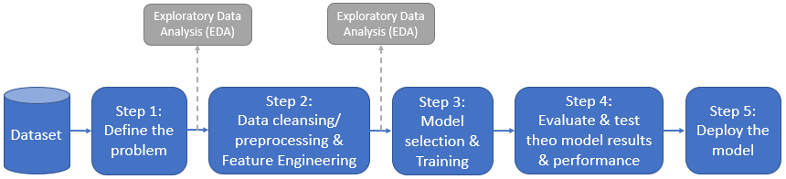

*Hình 1. Quy trình PTDL.*

* Hoặc, theo style:
  + 1. Phương pháp (Methodology)
  + 2. Thiết kế thực nghiệm (Empirical design)
  + 3. Kết quả thực nghiệm (Empirical results)
* Hoặc, theo phương pháp, hoặc style khác.
* Nên có một hình thể hiện các bước thực hiện cả quá trình. Ví dụ:

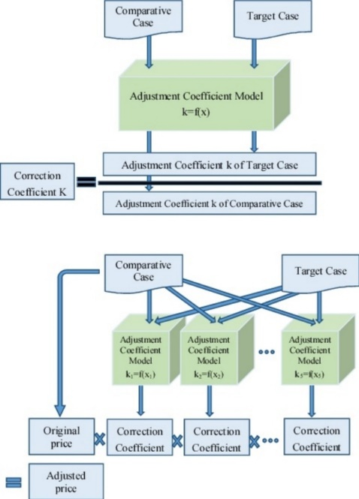

*Hình 2. Quy trình abc. Hình vừa phải không quá lớn hoặc quá nhỏ.*

## Tiêu đề Heading 2

Nội dung đoạn văn dùng Style BT

* Gạch đầu dòng này dùng **Style G1**.

## Tiêu đề Heading 2

# KẾT LUẬN

Tóm tắt lại quá trình và kết quả hiện có.

Tóm tắt kết quả đạt được?

Viết 10 dòng, hoặc nửa trang.

Viết tốt được **2 điểm**

**Sinh viên trình bày không quá 10 trang cho tổng cộng 3 phần:**

**Giới thiệu.**

**Nội dung.**

**Kết luận.**

**(Không tính số trang tài liệu tham khảo)**

**TÀI LIỆU THAM KHẢO**

Họ và tên tác giả 1, Họ và tên tác giả 2, …, Tên bài tham khảo, năm.

Tên trang web. Link: http:abc.com.vn (Ngày truy cập). Đối với tài liệu online hạn chế/ko tham khảo các blog công nghệ, wikipedia, facebook, youtube, mạng xã hội…

Trình bày không đúng style TLTK **– 1 điểm**.

Vi phạm các điều KHÔNG nên làm – 0.5 điểm

Nếu đề tài có công bố ở Hội nghị Khoa học trẻ **+ 1.5 điểm**. (Nói rõ thêm về điều cộng điểm để không thiếu nại).

**PHỤ LỤC PHÂN CÔNG NHIỆM VỤ**

|  |  |  |
| --- | --- | --- |
| **STT** | **Thành viên** | **Nhiệm vụ** |
| 1 |  |  |
| 2 |  |  |
| 3 |  |  |

***(Chú ý: Ghi rõ từng nhiệm vụ chi tiết của mỗi thành viên).***

Khi làm bài thu hoạch SV phải thực hiện đúng các quy định sau:

1. Sử đụng đúng Template này. Không đúng thì **– 2 điểm**.
2. Trình bày đề tài tối thiểu là 05 trang và tối đa là 10 trang A4
   * Không tính Trang Bìa, và Phụ lục phân công công việc trong template.
   * Phụ lục code
3. Copy y chan trên Internet thì gọi là đạo văn và **nhận 0 điểm** cho bài thu hoạch.
4. Nộp đúng hạn theo thông báo của GV.
5. Không trình bày code trong nội dung bài thu hoạch. Nếu muốn thì trình bày tại phụ lục.

Sản phẩm:

1. File word (thêm pdf) báo cáo, ko in ra, nộp file mềm.
2. Demo kết quả.
3. Slide thuyết trình (Nếu nhóm được chọn).